Université Frères MENTOURI - Constantine Année universitaire 2017-2018
Faculté des sciences de la nature et de la vie Tronc commun - 2° Année LMD Matière : Génétique

T.D 2 : La réplication de l’ADN

Exercice 1
Pour dupliquer l’ADN, les 2 brins sont séparés et une enzyme vient mettre la base adéquate en face de chaque base. Ecrire les molécules filles obtenues en dupliquant la portion d’ADN suivante :

AATGCTGGCAATCCTTGGAA

AATGCTGGCAATCCTTGGAA
TTACGACCGTTAGGAACCTT
TTACGACCGTTAGGAACCTT

Exercice 2
Le schéma ci-dessous représente les brins matrices dans un œil de réplication d’une molécule d’ADN.
- Indiquer le sens de la fourche de réplication
- Dessiner les brins nouvellement synthétisés et indiquer les brins continu et discontinu

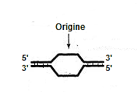

Exercice 3
La figure suivante représente la réplication chez les procaryotes. Donner les noms des enzymes impliqués dans ce phénomène et indiquer leurs rôles

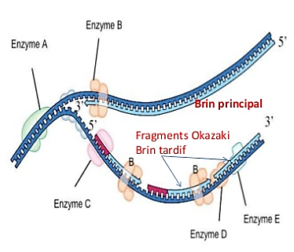

Exercice 4
- Légender les deux figures suivantes et expliquer le phénomène
- Ce phénomène existe chez les organismes procaryotes ou eucaryotes ? Justifier

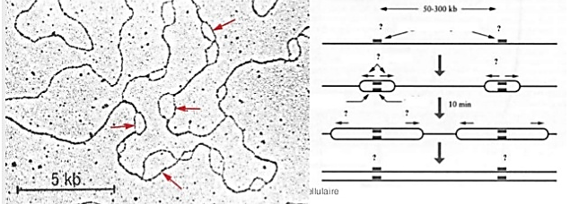

Exercice 5
Répondre par vrai ou faux tout en justifiant votre réponse
- Au cours de la réplication, une molécule d’ADN est copiée pour donner une molécule fille.
- Lors de la réplication, l’ADN polymérase commence par synthétiser de courtes amorces d’ARN.
- Les ADN polymérases I des procaryotes ont une activité 5’ 3’ exonucléasique.
- La synthèse de l’ADN s’effectue dans le sens 5’-3’ sur la chaîne précoce, et dans le sens 3’-5’ sur la chaîne tardive.
- Les ADN polymérase eucaryotes nécessitent pour agir des cofacteurs protéiques.
- Chaque fragment d’Okazaki commence par la synthèse d’ARN.
- L’ADN ligase assure la liaison entre deux fragments contigus d’ADN simple brin.
- On appelle "ADN hélicase" la protéine séparant les deux brins appariés de la molécule d'ADN à répliquer, au niveau de la pointe de chaque fourche.

